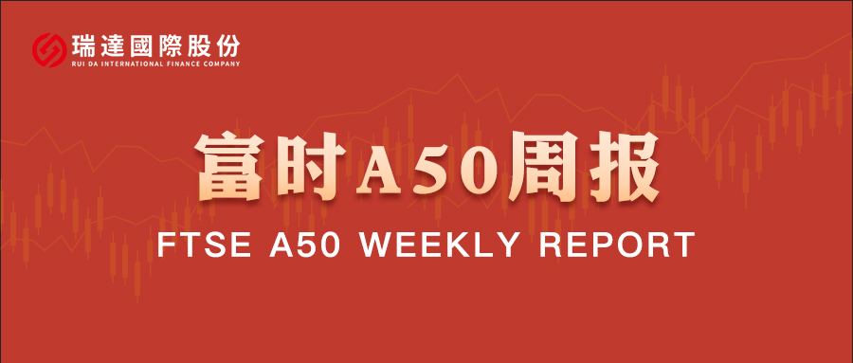

**总体观点：**A股主要指数上周集体大幅上涨，上证指数涨1.7%，深证成指涨4.55%，创业板指涨8.58%，富时中国A50指数涨2.09%。风格上，中小盘股强于大盘蓝筹股。MSCI中国A50指数期货涨4.04%，SGX A50股指期货主力合约涨2.27%。国内方面，经济基本面，7月份规上工业增加值、固投、社零增速均较前值回落，房地产亦呈现先加速下探。此前公布的通胀数据在季节效应叠加产业政策作用下环比呈现好转。金融数据上，7月M2-M1剪刀差继续收窄，已连续三个月回落，背后或反映出居民正逐步由超额储蓄转向消费。个股层面，从目前已披露半年报的上市公司情况看，四大宽基净利增速均有进一步提升。资金面，北向资金成交持续活跃。整体来看，虽然7月份多项经济数据走弱，但市场对政策加码的预期有所升温。目前，市场重点关注上市公司半年报，四大宽基指数净利增速均呈现正增长，部分上市公司基本面好转对股市起到支撑，但须警惕尚未发布财报公司盈利下滑对指数业绩的拖累。同时，在美股估值偏高的情况下，估值较为合理的A股也持续吸引外资流入，为市场注入增量资金。策略上，建议轻仓逢低买入。

图1：A股主要指数单周涨跌幅（%）

资料来源：wind,瑞达国际

图2：全球主要指数单周涨跌幅（%）

资料来源：wind,瑞达国际

图3：MSCI中国A50市盈率（TTM）

资料来源：wind,瑞达国际

海外消息面：（1）美国7月CPI同比持平于2.7%，低于预期的2.8%，环比则上涨0.2%符合市场预期。7月核心CPI同比上涨3.1%，高于预期的3%，创2月份以来新高。美国7月PPI同比飙升至3.3%，为今年2月以来最高水平，远超预期的2.5%；环比则上涨0.9%，为2022年6月以来最大涨幅。（2）美国上周初请失业金人数下降3000人至22.4万人，低于预期，维持在2021年11月以来低位。前一周续请失业金人数降至195.3万人，略低于预期，但仍徘徊于2021年以来高位。（3）旧金山联储主席戴利明确表示，反对在9月会议上实施50个基点的大幅降息，认为此举可能释放不必要的紧急信号。芝加哥联储主席古尔斯比表示，通胀数据好坏参半，加上关税问题持续存在的不确定性，让他对降息有些犹豫。（4）美国7月零售销售环比增长0.5%，连续第二个月较大幅度增长，前值上修至0.9%。7月零售销售同比涨幅达到3.9%，经通胀调整后实际零售销售同比增长1.2%，连续第十个月实现正增长。

国内消息面：（1）中美双方发布《中美斯德哥尔摩经贸会谈联合声明》。美方承诺继续调整对中国商品（包括香港特别行政区和澳门特别行政区商品）加征关税的措施，自8月12日起继续暂停实施24%的对等关税90天。中方自8月12日起继续暂停实施24%对美加征关税以及有关非关税反制措施90天。在不可靠实体清单方面，中方继续暂停4月4日公告相关措施90天，停止4月9日公告相关措施。（2）三部门联合印发《个人消费贷款财政贴息政策实施方案》，明确2025年9月1日至2026年8月31日期间，符合条件的个人消费贷款可享受财政贴息。贴息范围包括单笔5万元以下消费，以及单笔5万元及以上的家用汽车、养老生育等重点领域消费。每人在同一家机构最高可享3000元贴息。财政部等九部门印发《服务业经营主体贷款贴息政策实施方案》，明确对符合条件的餐饮住宿、健康、养老、托育、家政、文化娱乐、旅游、体育8类消费领域服务业经营主体贷款给予财政贴息。单户享受贴息的贷款规模最高可达100万元。（3）据央行统计，今年前七个月，社会融资规模增量累计为23.99万亿元，比上年同期多5.12万亿元；人民币贷款增加12.87万亿元。7月末，M2同比增长8.8%，M1增长5.6%，社会融资规模存量增长9%。（4）据国家统计局数据，2025年1—7月份，全国固定资产投资（不含农户）288229亿元，同比增长1.6%。其中，民间固定资产投资同比下降1.5%。从环比看，7月份固定资产投资（不含农户）下降0.63%。1—7月份，全国房地产开发投资53580亿元，同比下降12.0%。7月份，社会消费品零售总额38780亿元，同比增长3.7%。；1—7月份，社会消费品零售总额284238亿元，增长4.8%。7月份，规模以上工业增加值同比实际增长5.7%。从环比看，7月份，规模以上工业增加值比上月增长0.38%。1—7月份，规模以上工业增加值同比增长6.3%。

**市场资金面：**截至8月15日，北向资金单周合计买卖13364.46亿，两融余额20626.42亿，占A股流通市值2.3%。两融交易额11174.82亿，占A股成交额10.63%。重要股东二级市场累计净减持68.44元，限售解禁市值为2331.2亿元。行业主力资金普遍呈净流出，机械设备、国防军工、有色金属板块资金大幅净流出。

图4：陆股通成交统计（亿元；CNY）

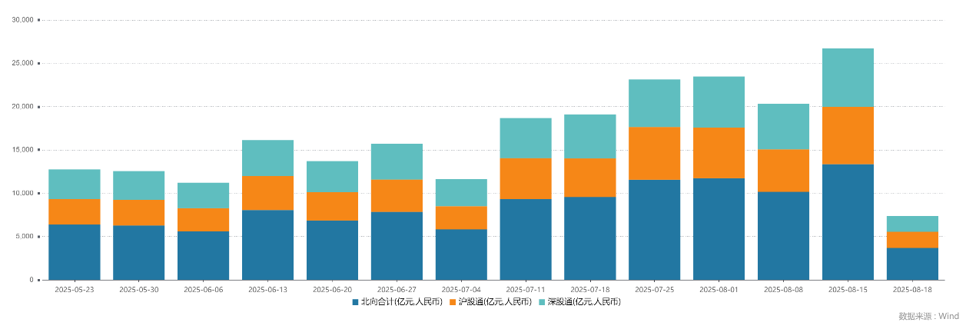

资料来源：wind,瑞达国际

图4-5：融资融券余额（亿元）

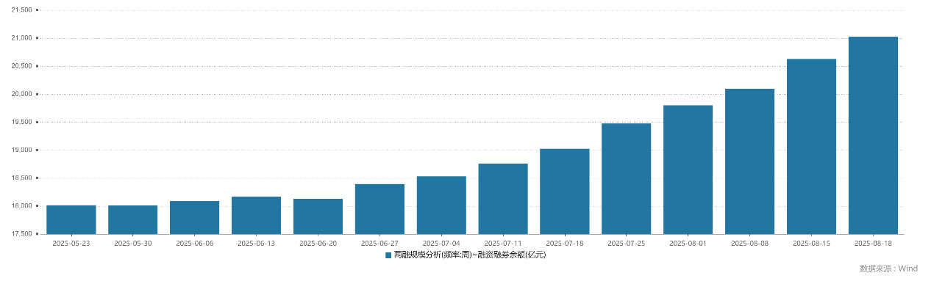

资料来源：wind,瑞达国际

图6：申万一级行业资金流向（近5个交易日，亿元）

资料来源：wind,瑞达国际

**期货价差：**近期市场成交活跃度维持高位。SGX与MSCI A50主力基差上周由负转正，两者跨品种价差上行至11991.2附近。

图7：SGXA50主力基差

资料来源：wind,瑞达国际

图8：MCAF A50主力基差

资料来源：wind,瑞达国际

图9：A50跨品种价差

资料来源：wind,瑞达国际

△ 免责声明

此报告由瑞达国际所编制。本报告采用之资料及意见均相信可靠及准确，但本公司并不对各分析或有关资料之可靠性及准确性作出全面性保证。本报告只供客户或读者作参考之用，客户或读者不应完全依靠本报告内容作为投资准则。

本报告之资料及意见如有任何更改，恕不另行通知。本报告并非及并无意图构成任何作价或招揽进行买卖本报告 提及的商品。本公司不会对任何因依靠本报告作出任何买卖而引致之任何损失承担任何责任。



24小时客服电话： 00852 - 25342000/86 - 13603059885

24小时传真电话： 00852 - 25632368

客服邮箱： cs@ruida- int . com

客服QQ： 203195058/2938472186

网址：www. ruida- int . com

地址: 香港湾仔菲林明道8号大同大厦17楼05 - 06室